Pielikums

Nekustamā īpašuma zemes vienības ar kadastra apzīmējumu
7464 006 0079 Lēdmanes pagastā, Ogres novadā, iznomājamās teritorijas robežu shēma.

Platība – 0,1014 ha
Zemes vienības izvietojuma shēma 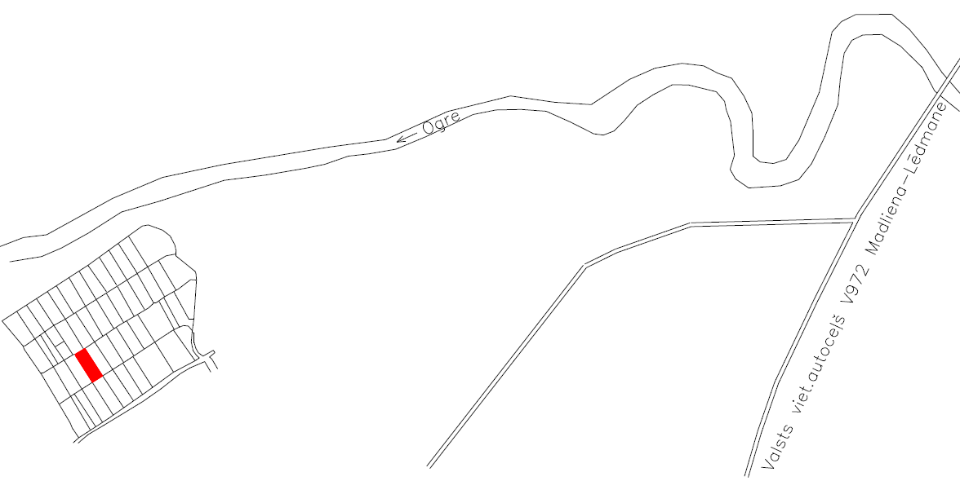
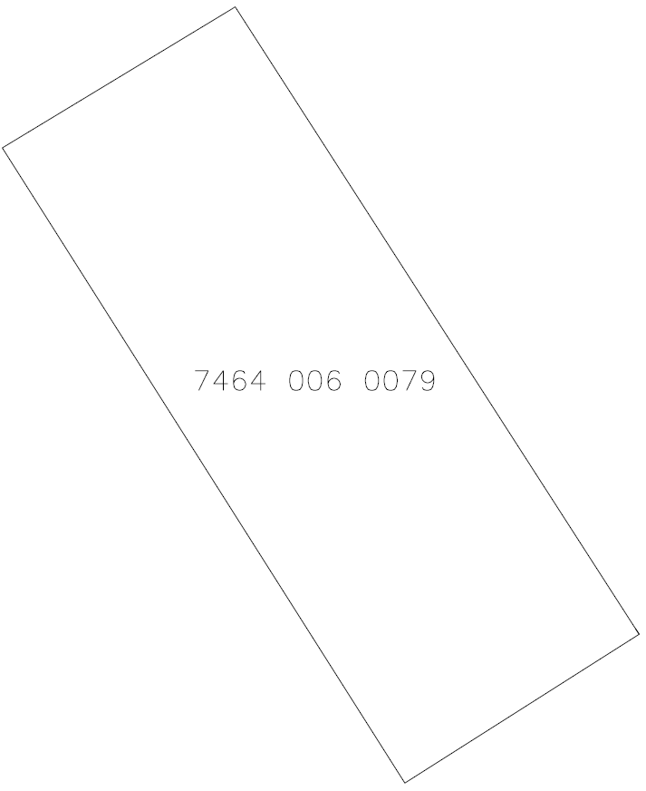
Apzīmējumi:
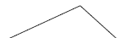 nomā nodotā zemes vienība ar kadastra apzīmējumu 7464 006 0079

Sagatavoja: Nekustamo īpašumu pārvaldes nodaļas zemes ierīcības inženiere Ilze Svikle

